**Departamento de Ciencias de la Computación (DCCO)**

**Carrera de ITIN**

**Metodologías de desarrollo de SW**

**Sistema de Gestión de Inventario y Control de Stock**

**“NEO FAST AND GRILL”**

Trabajo de Fin de Curso

Presentado por:

**-** Colimba Ramos Alisson Cristina

- Chasipanta Yanez Katherine Aracely

- Insuasti Jacome Justin Saúl

Tutor Académico: Ruiz Jenny

Ciudad: Quito

Fecha: (17-07-2023)

**Índice**

***PERFIL DE PROYECTO***

1. Introducción….....................................................................................................3

2. Planteamiento del trabajo….................................................................................3

2.1 Formulación del problema…............................................................................... 3

2.2 Justificación…..................................................................................................... 3

3. Sistema de Objetivos…......................................................................................... 4

3.1. Objetivo General……........................................................................................ 4

3.2. Objetivos Específicos..........................................................................................4

4. Alcance….............................................................................................................. 4

5.Marco Teórico.........................................................................................................5

5.1 Metodología (Marco de trabajo 5W+2H) …....................................................... 6

6. Ideas a Defender….................................................................................................7

7. Resultados Esperados.............................................................................................7

8. Viabilidad (Ej.) …................................................................................................. 7

8.1 Humana…............................................................................................................ 8

8.1.1 Tutor Empresarial…..........................................................................................8

8.1.2 Tutor Académico….......................................................................................... 8

8.1.3 Estudiantes….................................................................................................... 8

8.2 Tecnológica…...................................................................................................... 8

8.2.1 Hardware…....................................................................................................... 8

8.2.2 Software…........................................................................................................ 9

9. Conclusiones y Recomendaciones: ....................................................................... 10

10. Bibliografía…...................................................................................................... 10

Anexos........................................................................................................................11

1. **Introducción**

En el presente proyecto, se busca implementar un software para favorecer el proceso de administración de inventario y control de stock de los productos de un restaurante de comida rápida con el nombre de “NEO FAST AND GRILL”.

Mediante un previo seguimiento podemos identificar el problema de nuestro cliente en donde nos da a conocer que tiene una mala administración de los productos de su negocio y que por mucho tiempo lleva haciendo un registro de manera manual y en algunos casos es un poco complicado.

Por eso mediante lo analizado desarrollaremos un sistema en donde se podrá registrar cada uno de los productos de una manera organizada y brindando un registro detallado de los mismos. Nuestro software a implementar brindara las herramientas necesarias para llevar un control adecuado de “NEO FAST AND GRILL”.

Con este sistema, se espera mejorar la eficiencia operativa del restaurante, reducir los costos asociados al inventario, minimizar los desperdicios y garantizar una experiencia satisfactoria para los clientes al asegurar una oferta constante de productos frescos y de alta calidad.

1. **Planteamiento del trabajo**

**2.1 Formulación del problema**

Para la resolución de un problema que se ha planteado junto con el dueño del local de comida rápida “NEO FAST AND GRILL”, el cual presenta una mala administración de los productos en su elaboración, planificación, y consumo de los mismos cómo: hamburguesas, salchipapas, carnes, bebidas. Es necesario generar un módulo el cual tenga características favorables para la optimización de los recursos, incluyendo un inventario que pueda organizar y planificar mejor el emprendimiento.

El proyecto propone desarrollar un sistema web tomando en cuenta los requerimientos y necesidades del administrador para el control y gestión de inventario en su restaurante.

**2.2 Justificación**

La gestión efectiva del inventario y el control de stock son aspectos fundamentales para el éxito de un restaurante de comida rápida como "Neo Fast and Grill". Actualmente, la mayoría de los restaurantes aún realizan estas tareas de manera manual, lo que conlleva a posibles errores, pérdida de tiempo y falta de precisión en los registros.

En este contexto, la implementación de un sistema de gestión de inventario y control de stock automatizado se vuelve imprescindible. Este sistema permitirá a "Neo Fast and Grill" tener un control más eficiente y preciso sobre los productos disponibles, optimizando así la toma de decisiones relacionadas con la reposición de stock, el cálculo de costos y la planificación de compras.

Además, este sistema automatizado agilizará los procesos de registro y actualización de inventario, eliminando la necesidad de llevar registros en papel y reduciendo la posibilidad de errores humanos. Asimismo, proporcionará información en tiempo real sobre el estado del inventario, permitiendo a la administración del restaurante tomar decisiones basadas en datos precisos y actualizados.

1. **Sistema de Objetivos**

**3.1. Objetivo General**

Implementar un módulo de un sistema de gestión de inventario y control de stock, para administración de productos elaborados. Brindar un seguimiento preciso de los productos, controlar las existencias, facilitar la gestión de entrada y salida, garantizando una eficiente administración de los recursos y facilitar el control de información para el restaurante.

**3.2. Objetivos Específicos**

3.2.1.- Implementar un sistema ágil de gestión de inventario y control de stock que resuelva las necesidades de nuestro cliente para mejorar la eficiencia y precisión en el control y seguimiento del inventario.

3.2.2.- Identificación de los requerimientos del administrador mediante Historias de Usuario.

3.2.3.- Implementar el sistema propuesto mediante la experimentación de pruebas y corregir posibles errores con ayuda de documentación (Casos de pruebas, Reporte de errores, caja blanca y caja negra) mejorando la funcionalidad de cada requisito.

1. **Alcance**

4.1. Inicio de sesión y validación para el perfil de administrador y perfil de empleado.

4.2. Realizar un CRUD (create, read, update, delete) y seguimiento de productos, categorías, stock en el sistema.

4.3. Generación de reportes e informes, relacionados con el inventario y control de stock, incluyendo su estado actual, movimientos de productos, ventas por producto o categoría, etc.

1. **Marco Teórico**

Para el desarrollo de nuestro proyecto se implementará el uso del IDE Visual Studio Code implementando esta herramienta tecnológica se dará el inicio de nuestro software que ayudará a nuestro cliente a resolver su problema con respecto a su emprendimiento.

**¿Qué es un IDE?**

“Un entorno de desarrollo integrado (IDE) es un sistema de software para el diseño de aplicaciones que combina herramientas del desarrollador comunes en una sola interfaz gráfica de usuario (GUI)” (*¿Qué Es Y Para Qué Sirve Un IDE?*, 2023)

**Visual Studio Code 1.78**

“Visual Studio Code es un editor de código fuente desarrollado por Microsoft que se puede utilizar tanto en Windows como en macOS y Linux. Además, se trata de un editor open-source cuyo código está disponible en GitHub” (Brugués, 2021). Esta extensión de Visual Studio Code agrega muchas funciones relacionadas con Python, como autocompletado y formato de código, herramientas para depurar y probar el código que se va a realizar en Python esto hace que sea mucho más fácil la funcionalidad del código y el proceso al momento de la creación de este.

**GitHub**

Definido como un portal el cual es ideal para alojar el código de las aplicaciones o proyectos, de cualquier equipo desarrollador. La plataforma permite a los desarrolladores cargar el código fuente de sus aplicaciones y herramientas, y como usuario, no solo descargarlas, sino también acceder a los perfiles de cada usuario para obtención de la información. (Fernández, 2019)

**Lenguaje Python 3.11.3**

Python es un lenguaje de programación de alto nivel, interpretado y ampliamente utilizado en el desarrollo de aplicaciones web, análisis de datos, inteligencia artificial, automatización de tareas y muchos otros campos. Creado por Guido van Rossum, se publicó por primera vez en 1991. “Es un lenguaje de alto nivel ya que contiene implícitas algunas estructuras de datos como listas, diccionarios, conjuntos y tuplas, que permiten realizar algunas tareas complejas en pocas líneas de código y de manera legible” (Santiago De Cuba et al., 2014, abril-junio).

**SQL 16.0**

Es un lenguaje de consulta popular que se usa a menudo en todo tipo de aplicaciones. Los analistas de datos y los desarrolladores aprenden y usan SQL porque se integra bien con varios lenguajes de programación. Por ejemplo, pueden incorporar consultas SQL utilizando el lenguaje de programación Java para crear aplicaciones de procesamiento de datos de alto rendimiento utilizando los principales sistemas de bases de datos SQL, como Oracle o MS SQL Server. Además, SQL es muy fácil de aprender porque sus declaraciones usan palabras clave comunes en inglés.

“SQL es un acrónimo en inglés para Structured Query Language. Un Lenguaje de Consulta Estructurado. Un lenguaje de programación que te permite manipular y descargar datos de una base de datos. Tiene capacidad de hacer cálculos avanzados y álgebra” (Datademia, 2019).

**PHP 8.2**

Es un lenguaje de código abierto utilizado para el desarrollo de aplicaciones web dinámicas. Es un lenguaje interpretado esto es que el código se ejecuta en tiempo en el servidor, PHP se integra fácilmente con sistemas de gestión de bases de datos como MySQL. “PHP tiene la característica de brindar al desarrollador una gran libertad al momento de desarrollar aplicaciones con este lenguaje, algo que lo diferencia claramente de otros que son en este sentido más restringidos, estructurados e inflexibles” (Minera, 2008, pp 11-12).

**5.1 Metodología (Marco de trabajo 5W+2H)**

La metodología de marco de trabajo va en camino para abordar las preguntas de WHAT, WHY, WHEN, WHO, WHERE, HOW, HOW MUCH; en el contexto de la gestión de proyectos. Utilizadas para una obtención de la información con claridad sobre los aspectos fundamentales de un proyecto, como la naturaleza del trabajo a realizar, su justificación, el cronograma de ejecución, actores o personajes involucrados, y el costo asociado. Establecemos gracias a estas preguntas una base sólida para la planificación, implementación y el control de proyecto, asegurando una clara comprensión siendo acertada y compartida de sus objetivos y detalles entre las partes interesadas. Las 5W representa: What (Qué), Who (Quién), When (Cuánto) y Where (Dónde), mientras que las 2H representan How (Cómo) y How Much (Cuánto), en las cuales cada una de las preguntas se irán complementando para la resolución del problema planteado anteriormente.

1. **What - Qué:** Sistema automatizado en forma de página web para gestionar el inventario y stock de un restaurante de comida rápida.
2. **Who- Quién**: Equipo encargado se encuentra conformado por los integrantes del grupo de trabajo y la guía del tutor académico.
3. **When: Cuándo:** Se llevará a cabo de fechas determinadas por el tutor guía, entre la fecha del 20 de mayo del 2023 y se prevé culminar el proyecto el 23 de agosto del 2023.
4. **Why- Para qué:** Mejorar la eficiencia y administración en la gestión del inventario, organizar los productos y ventas del restaurante de nombre “NEO FAST AND GRILL”.
5. **Where- Dónde:** Desarrollo de este sistema será realizado en conjunto de los integrantes del grupo en horas de clase o de igual manera mediante reuniones por plataformas como Teams y documentos compartidos.
6. **How- Cómo:** Implementar el levantamiento de requisitos, los cuales nos permitirá identificar procesos a involucrar, junto a la metodología ágil de SRUM y USER HISTORIES
7. **How much- Cuánto:** El proyecto a realizar se piensa en tener un costo total de $1262.84 que se divide en: ordenadores portátiles, así como el sistema operativo para cada uno.
8. **Ideas a Defender**

El sistema automatizado de gestión de inventario permitirá realizar un seguimiento preciso y actualizado de los productos elaborados en tiempo real, evitando errores humanos y minimizando la pérdida o desperdicio de productos. Un mayor control y visibilidad, en la disponibilidad de productos, permitiendo tomar decisiones informadas y estratégicas.

Durante el desarrollo del proyecto se irán cambiando las diferentes ideas propuestas tanto por el cliente como el equipo de trabajo para que los resultados puedan llegar a ser concretos y eficientes, y la simplificación de tareas.

1. **Resultados Esperados**

Al culminar con nuestro proyecto, el negocio de comida rápida “NEO FAST AND GRILL” contará con un proyecto automatizado de sistema el cual le permitirá organizar un registro de productos elaborados, herramienta que será de manera útil para evitar mala administración de gastos dentro de la cantidad de ventas.

1. **Viabilidad (Ej.)**

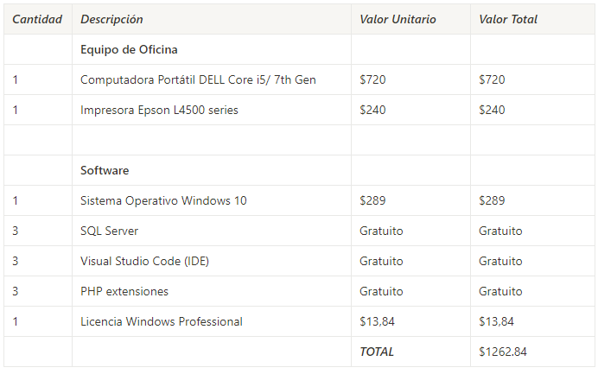

Tabla 1 Presupuesto del proyecto

Debe explicar los recursos necesarios para su proyecto y adicionalmente la viabilidad del punto 8.1. y 8.2

**8.1 Humana**

**8.1.1 Tutor Empresarial**

Ing. Francisco Rivadeneira Valencia

**8.1.2 Tutor Académico**

**Ing. Jenny Ruiz**

**8.1.3 Estudiantes**

**-** Colimba Ramos Alisson Cristina

- Chasipanta Yanez Katherine Aracely

- Insuasti Jacome Justin Saúl

**8.2** **Tecnológica**

**8.2.1 Hardware**

**- Computadora Portátil HP Core i5**

**8.2.2 Software**

- Sistema Operativo Windows 10 Pro

- MySQL

- VISUAL STUDIO CODE

1. **Conclusiones y recomendaciones**

## **9.1 Conclusiones**

* Se ha logrado la implementación con el sistema de gestión de inventario y control de stock paa el restaurante de cómida rápida “Neo Fast and Grill” que permite registrar y gestionar eficientemente la información relacionada con los productos, existencias y ventas.
* Durantes el desarrollo del proyecto, se ha utilizado la metodología ágil Scrum, lo que ha permitido una planificación exhaustiva de manera que se aplican los conocimientos obtenidos en clases durante el período pregrado mayo-septiembre 2023.
* Se realizaron las versiones de cada documentación cómo sprints y backlogs para un entregar iterativa y constante de funcionalidades.

## **9.2 Recomendaciones**

* Se recomienda un amplio conocimiento sobre las metodologías y técnicas aplicadas en el proyecto al momento de elaborarlo, teniendo en cuenta la actualización del mismo hasta el momento de entrega.
* Es importante que se mantengan las reuniones periódicas y seguidas con el cliente para la evaluación de un sistema el cual se ajuste a cada requerimiento y si es necesario tanto de manera virtual o presencial.
* Asegurar la seguridad de los datos almacenados en el sistema mediante implementación de medidas de protección.

1. **Planificación para el Cronograma:**

Debe insertar una imagen clara y legible de la planificación del proyecto a desarrollar.

1. **Bibliografía**

*¿Qué es y para qué sirve un IDE?* (2023). Redhat.com. <https://www.redhat.com/es/topics/middleware/what-is-ide#:~:text=Un%20entorno%20de%20desarrollo%20integrado,gr%C3%A1fica%20de%20usuario%20(GUI>).

‌

Brugués, A. (2021, July 18). *Configurar Visual Studio Code para Python - Programa en Python*. Programa En Python. <https://www.programaenpython.com/miscelanea/configurar-visual-studio-code-para-python/>

‌

Santiago De Cuba, D., Challenger-Pérez, C., Díaz-Ricardo, I., Becerra-García, Y., & Antonio, R. (2014). *Ciencias Holguín*. <https://www.redalyc.org/pdf/1815/181531232001.pdf>

‌

Datademia. (2019, November 4). *¿Qué es SQL? - Datademia*. Datademia. <https://datademia.es/blog/que-es-sql>

‌

Minera, F. (2008). Curso de Programación PHP. (1a ed.). <https://books.google.com.ec/books?hl=es&lr=&id=GNWX0VpS9YkC&oi=fnd&pg=PA17&dq=francisco+minera+&ots=92RrVF0qfC&sig=160WXb4iO2GTbQX_CKNV9YQSZtM&redir_esc=y#v=onepage&q=francisco%20minera&f=false>

*Curso de programación PHP*. (2023). Google Books. <https://books.google.com.ec/books?hl=es&lr=&id=GNWX0VpS9YkC&oi=fnd&pg=PA17&dq=francisco+minera+&ots=92RrVF0qfC&sig=160WXb4iO2GTbQX_CKNV9YQSZtM&redir_esc=y#v=onepage&q=francisco%20minera&f=false>

‌

**Anexos.**

**Anexo I. Crono**

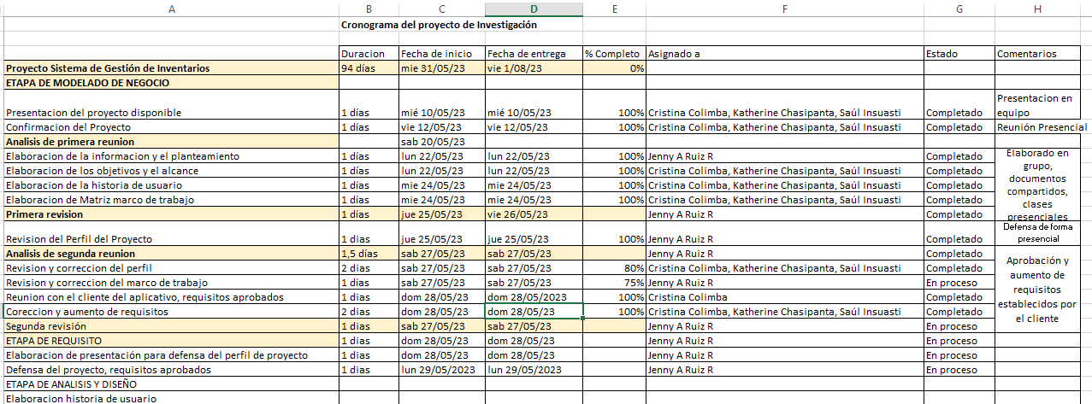

**Anexo II. Matriz de identificación de requisitos Técnica 5W y 2H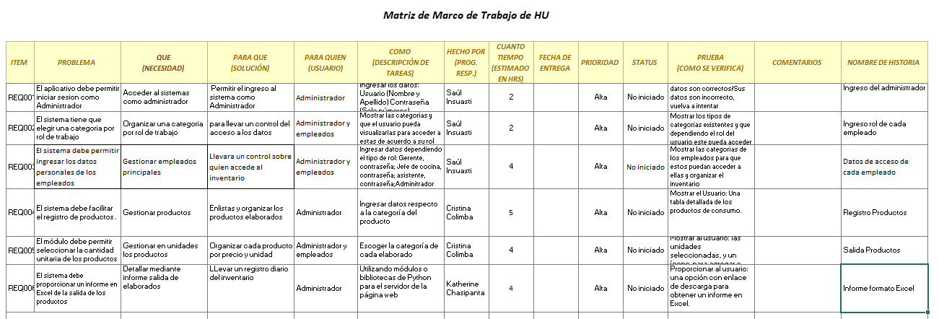Anexo III. Historia de Usuario (CU)**

**LINKS REUNIONES**

**Primera Reunión Vídeo por Plataforma Teams**

[PRIMERA REUNIÓN-20230520_162811-Grabación de la reunión.mp4](https://uespe.sharepoint.com/:v:/s/PROYECTOMDSW/EW8mtu1oNu5OowKh0E6mKK4BE32HODb3hdGX5tP4fXn2WQ?e=xG1Npc)

Segunda Reunión Vídeo por Plataforma Teams

[Reunión n°2-20230528_164254-Grabación de la reunión.mp4](https://uespe.sharepoint.com/:v:/s/PROYECTOMDSW/EdStqKxpjFtKiuLnrGFAFFUBTlQpo_CNCsY1mJv0DdXfYg?e=I6z179)